Директору МОУ Шиловская средняя школа

Юкиной Ольге Владимировне

от___________________________________________ ____________________________________________

фамилия, имя, отчество родителя (законного представителя)

(в родительном падеже)

# ЗАЯВЛЕНИЕ

Прошу принять в Муниципальное общеобразовательное учреждение Шиловская средняя школа (дошкольная группа) в группу общеразвивающей направленности моего сына/дочь_______________________________________________________________________

нужное подчеркнуть, фамилия, имя, отчество (последнее – при наличии) ребенка (в родительном падеже)

Дата рождения ребенка: «_____» _________________ 20____ г.

Реквизиты свидетельства о рождении ребенка: серия _____ № ___________, дата выдачи ___________ кем выдано ____________________________________________________ ________________________________________________________________________________

Адрес места жительства (места пребывания, места фактического проживания) ребенка:

_________________________________________________________________________________

_________________________________________________________________________________

Сведения о родителях (законных представителях) ребенка:

ОТЕЦ ФИО:

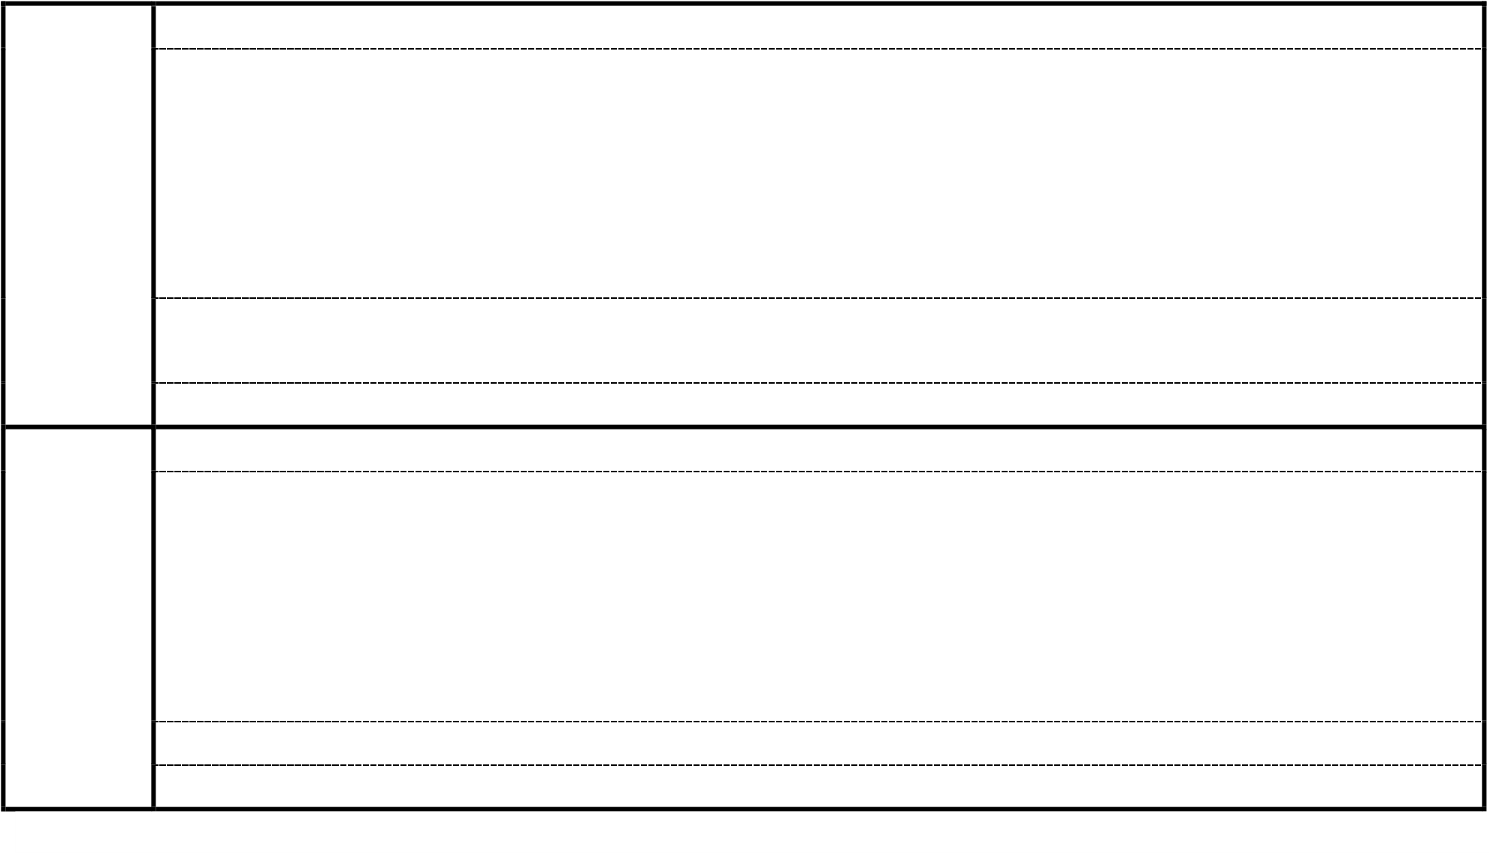Реквизиты документа, удостоверяющего личность родителя (законного представителя) ребенка: вид документа ___________________ серия ______ № _____________, дата выдачи _______________,кем выдан______________________ _______________________________________________________________________

_______________________________________________________________________

Адрес электронной почты:

Номер телефона

МАТЬ ФИО:

Реквизиты документа, удостоверяющего личность родителя (законного представителя) ребенка: вид документа ___________________ серия ______ № _____________, дата выдачи _______________,кем выдан_____________________ ______________________________________________________________________

Адрес электронной почты:

Номер телефона:

Реквизиты документа, подтверждающего установление опеки (при наличии):

№ _____________, дата выдачи ______________, кем выдано__________ __________________

_________________________________________________________________________________

Выбираю для обучения по образовательным программам дошкольного образования языком образования _____________________, в том числе_______________, как родной язык.

Имеется/ не имеется потребность в обучении ребенка по адаптированной образовательной программе дошкольного образования и (или) в создании специальных условий для организации обучения и воспитания ребенка-инвалида в соответствии с индивидуальной программой реабилитации инвалида (при наличии, нужное подчеркнуть).

Необходимый режим пребывания ребенка_______________________________________

Полный день/ день кратковременного пребывания

Направленность дошкольной группы __________________________________________

(общеразвивающей, компенсирующей, оздоровительной, комбинированная группа)

Желаемая дата приема на обучение «_____» _________________ 20____ г.

«____»_______________ 20____г. ______________/______________________/

дата подачи заявления подпись фамилия, инициалы

С уставом Учреждения, лицензией на осуществление образовательной деятельности, образовательными программами и иными документами, регламентирующими организацию и осуществление образовательной деятельности, правами и обязанностями воспитанников ознакомлен(а):

«____»_______________ 20____г. ______________/______________________/

дата подачи заявления подпись фамилия, инициалы

Даю согласие МОУ Шиловская СШ на обработку персональных данных своих и моего ребенка в соответствии с Федеральным законом от 27 июля 2006 г. № 152-ФЗ «О персональных данных» « (с последующими изменениями)

Дата «______» ___________20___года ______________/____________________/

подпись фамилия, инициалы